**TIEMPOS DE OPERACIÓN APNET**

**DOC-0012-2017**

# Descripción del Proyecto

## Alcance del Proyecto

En esta sección se plasma información relevante que permitirá definir el alcance correspondiente a la funcionalidad *Tiempos de Operación* así como la identificación de todos los requerimientos detectados dentro del relevamiento de información que no están contemplados en el alcance inicial del proyecto.

**Dentro del Alcance:**

* Mostrar secciones físicas 1 a 12 de la máquina.
* Mostrar sección a nivel *máquina*.
* Identificar las secciones no disponibles.
* Identificar las secciones no operativas.
* Navegar entre las secciones operativas de la máquina.
* Navegar entre los eventos, señales especiales y señales independientes.
* Habilitar los eventos del tipo de proceso de 1 a 5 según tipo de proceso.
* Mostrar los tiempos por eventos y totales de cada sección según el tipo de proceso asociado.
* Modificar los tiempos por eventos y/o totales.
* Realizar el cálculo de los tiempos por eventos y/o totales según la dependencia de señales (cálculo dinámico de algoritmos).
* Identificar los tiempos por eventos y/o totales que hayan sido modificados (colorear celdas).
* Mostrar las gráficas de las señales por sección.
* Modificar los tiempos totales de las señales desde la gráfica.
* Reflejar los cambios realizados en los tiempos por eventos y/o totales en las gráficas.
* Reflejar los cambios realizados a las señales en la gráfica en los tiempos por eventos y/o totales.
* Reflejar los cambios en las pantallas Ciclo Cerámico, Tiempos de Proceso, Relaciones Mecánicas y Contrapresiones en las que exista relación de señales.
* Conversión de datos de cseg./grad. a pulsos.
* Habilitar Edición de datos.
* Cancelar Cambios.
* Transmitir datos a PLC; en sección seleccionada, a secciones específicas o a toda la máquina.
* Grabar Historia.
* Cargar Historia.

**Fuera del Alcance:**

* Modificar valores de tiempo por totales a nivel gráfico.
* Cálculos correspondientes a Congelar Envase, Corona y Preforma.
* Cualquier otro requerimiento que sea relevado posterior a la elaboración de este documento y que no se encuentre en los alcances del proyecto.

## Definición de Requerimientos

|  |  |  |
| --- | --- | --- |
| **ID** | **Requerimiento de Negocio** Descripción | **Información Adicional** Material de Soporte, Comentarios, Ejemplos, Restricciones, etc. |
| **Requerimientos Funcionales** | | |
| **Requerimientos de Entrada y Salida** | | |
| *FR01* | *Navegación a nivel sección* | *Mostrar las señales y sus valores de tiempo por eventos y por totales de las secciones operativas de la máquina.*  *Mostrar las gráficas de las señales de la sección correspondiente a los valores de tiempos por totales.* |
| *FR02* | *Navegación a nivel máquina* | *Mostrar las señales y sus valores de tiempos por eventos y por totales de las secciones operativas de la máquina.* |
| *FR03* | *Navegación por Eventos del tipo de proceso, Señales Independientes y Señales Especiales.* | *Permitir la navegación por eventos del tipo de proceso, señales independientes y señales especiales.*  *Nivel sección:*  *Mostrar las señales y sus valores de tiempo por eventos y por totales correspondiente al evento del tipo de proceso, señales independientes o señales especiales asociadas al tipo de proceso configurado para cada sección.*  *Nivel máquina:*  *Mostrar las señales y sus valores de tiempo por eventos y por totales correspondiente al evento del tipo de proceso, señales independientes o señales especiales.* |
| *FR04* | *Obtener datos de PLC* | *Obtener datos seteados en PLC.* |
| *FR05* | *Editar datos.* | *Acción que permitirá la edición de los tiempos por eventos y totales de señales.*  *A nivel máquina no se contempla la visualización de datos a nivel gráfico.* |
| *FR06* | *Cancelar cambios* | *Acción que permita revertir los cambios realizados a una historia previamente cargada.* |
| *FR07* | *Transmitir datos* | *Acción que permite realizar el envío de datos a los plc’s.* |
| *FR08* | *Grabar historia* | *Acción que permita guardar los datos de interés de una historia para que puedan ser utilizados posteriormente.* |
| *FR09* | *Cargar historia* | *Acción que permita realizar la búsqueda de una historia previamente cargada y que permita actualizar los datos requeridos según la configuración de la máquina IS.* |
| *Reglas de Negocio* | | |
| *FR10* | *Cálculo de tiempos por eventos y totales* | *Se deben realizar los cálculos (aplicación de algoritmos) según la distribución de señales del tipo de proceso. Los valores establecidos deben mostrarse a nivel gráfico, para esto se tomarán los tiempos totales de cada señal considerando su “Entra” y “Corta”. Se debe graficar hasta un 3Tc (3 veces el tiempo de ciclo)* |
| *FR11* | *Transmitir datos* | *La acción de transmisión de datos debe permitir el envío de datos a la sección en la que se encuentra actualmente, a secciones específicas de la máquina o a todas las secciones de la máquina.*  *Para transmisiones a más de una sección se debe validar que estas tengan el mismo tipo de proceso que la sección desde la que se realizan los cambios.* |
| *FR12* | *Tratamiento de datos* | *Todos los valores de tiempos deben convertirse a pulsos previo envío de datos al plc.*  ***Conversión de cseg a pulsos***  *(Tiempo total*3600)/Tiempo de ciclo*  *Tiempo total <= 3600.*  ***Conversión de grad. a pulsos***  *Tiempo total * 10*  *Tiempo total <= 360* |
| *Requerimientos de Interfaz de Usuario* | | |
| *FR13* | *Secciones de la máquina* | *Identificar secciones físicas, secciones operativas y sección actual seleccionada.* |
| *FR14* | *Eventos del proceso, señales independientes y señales especiales* | *Identificar el evento, señal independiente o señal especial que se encuentra seleccionada* |
| *FR15* | *Tabla de datos de las señales* | *Colorear celdas de los tiempos por eventos y/o totales que se hayan afectado al realizar un cambio.* |
| *FR16* | *Ventanas modales* | *Las acciones cancelar, transmitir, guardar historia y cargar historia deben contemplar el manejo de mensajes para notificar/alertar al usuario de una acción realizada.* |
| *FR17* | *Navegabilidad por TAB* | *Navegar entre los diferentes controles presionando la tecla TAB. Se debe mantener la secuencia de recorrido según la disposición de los controles.* |
| *Requerimientos No Funcionales* | | |
| *Requerimientos de Performance* | | |
| *NR01* | *El sistema debe ser útil y no debe presentar errores* |  |
| *NR02* | *El tiempo de carga por pantalla no debe ser mayor a 2 seg.* |  |
| *NR03* | *El sistema debe garantizar la integridad de los datos y su correcto almacenamiento.* |  |
| *NR04* | *El sistema debe validar la comunicación con los plc’s y garantizar el correcto envío de la información.* |  |
|  |  |  |
| *Requerimientos de Seguridad* | | |
| *NR05* | *La aplicación tendrá 4 distintos perfiles de usuario, basados en privilegios de perfil y pantalla.* | *Super Admin: Acceso a la aplicación, administrar toda la información.*  *Administrador: Acceso a la aplicación, administrar y configurar información del proceso productivo.*  *Supervisor: Acceso a la aplicación, configuración y definición de parámetros del proceso productivo.*  *Operador: Acceso a la aplicación, definición de parámetros del proceso productivo.* |
| *NR06* | *La aplicación estará expuesta en una intranet; se debe garantizar el acceso remoto para posibles soportes.* |  |
| *NR07* | *Incluir log para registro de acciones.* | *Identificar pantalla, usuario, fecha, hora y acción ejecutada.* |
| *Requerimientos de Portabilidad* | | |
|  |  |  |
| *Requerimientos de Recursos* | | |
|  |  |  |
| *Requerimientos de Mantenibilidad* | | |
|  |  |  |
| *Requerimientos Técnicos* | | |
| *Requerimientos de Arquitectura* | | |
|  |  |  |
| *Requerimientos de Pruebas* | | |
| *TR01* | *Se requieren definir las pruebas de QA a realizar antes de la implementación.* |  |

## Restricciones o repercusiones para el logro del proyecto

Supuestos:

* La máquina no tendrá más de 12 secciones físicas.
* No se consideran en esta pantalla otros cálculos o lógicas adicionales a las ya definidas.
* No se contemplan cambios en el tratamiento de datos a los ya definidos para el envío a los plc’s.

Restricciones:

* El proyecto dispone de un presupuesto limitado, por lo que cambios necesarios durante su ejecución debe ser revisado cuidadosamente para evitar/reducir cualquier impacto presupuestario.
* La metodología SCRUM deberá cumplirse a lo largo de toda la ejecución del proyecto.

## Definiciones, acrónimos y abreviaturas

* **AP**: Administrador de Procesos.
* **BD**: Base de Datos.
* **Señales**: Mecanismos con acciones de **entra** y **corta**.
* **Historia**: Grupo de señales con valores de tiempos por eventos y por totales.
* **Sección**: Sección física de una máquina IS.
* **Nivel máquina:** Visualización de datos de todas las secciones de la máquina IS.
* **Nivel gráfico:** Visualización gráfica de los datos de una sección de la máquina.
* **In house:** En las oficinas de Vitro-Fama.

# Contexto del Negocio

## Diagrama de Contexto

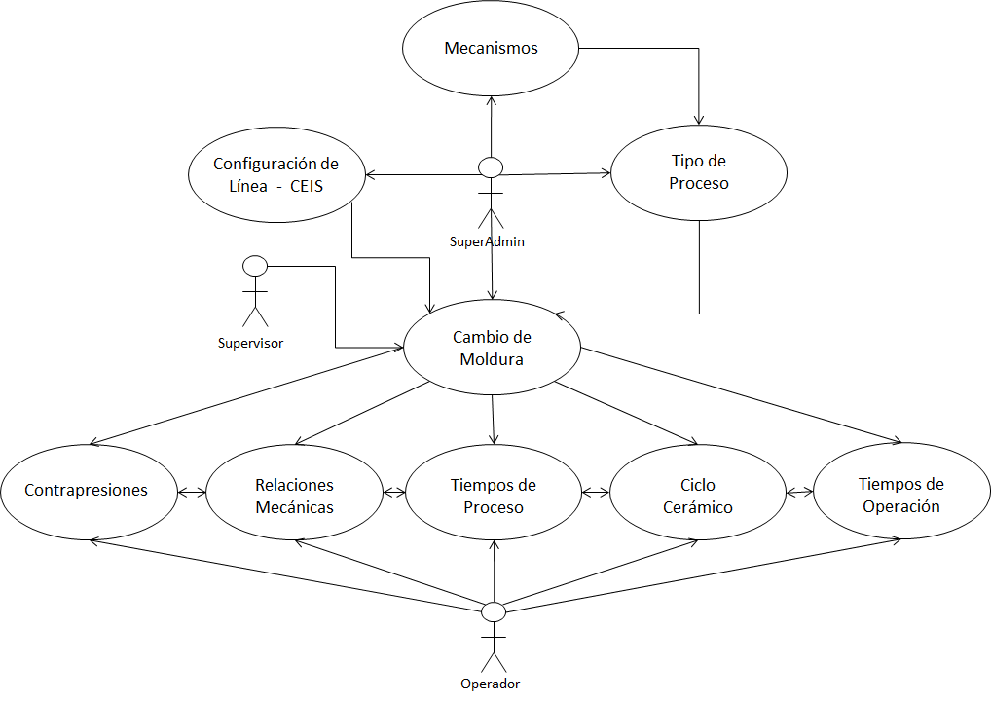

# Procesos del Negocio

## Proceso de Negocio AP – Tiempos de Operación

### Diagrama de Proceso

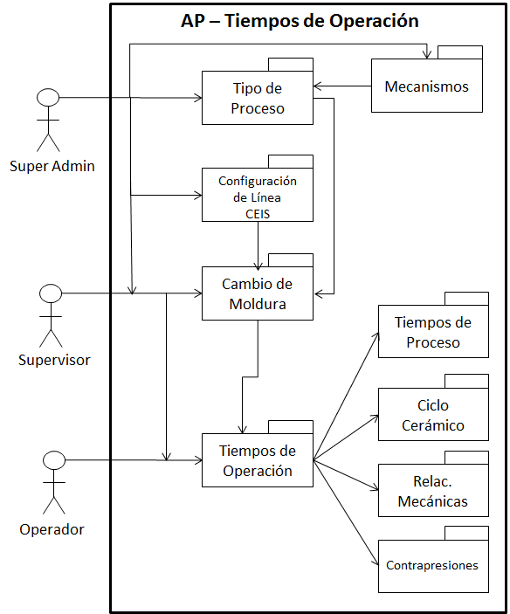

### Descripción del Proceso

Se realiza la configuración de la máquina IS *in house*, acá se definen los tipos de proceso que soportará la máquina así como la configuración de las señales que actuarán en el proceso con sus acciones *entra* y *corta* en los diferentes eventos; en planta se realiza la configuración de cambio de moldura y se define la historia con la cual se dará inicio al proceso de fabricación de la botella.

Los valores de tiempo por eventos y por totales que se definan en la pantalla de *tiempos de operación* podrán afectar señales en las pantallas de: *ciclo cerámico, tiempos de proceso, relaciones mecánicas y contrapresiones*. Esto dependerá de la dependencia de señales que se establezcan *in house*.

## Proceso de Negocio AP – Situación deseada

### Diagrama de Proceso

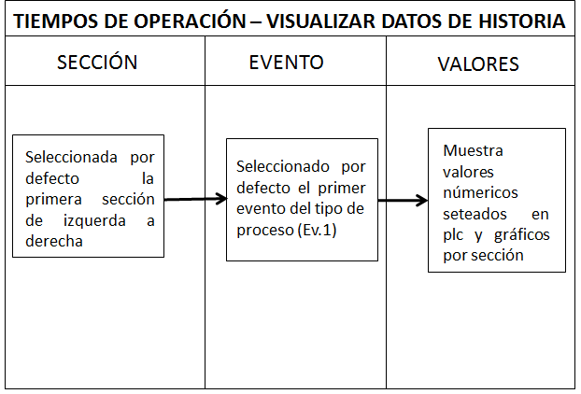

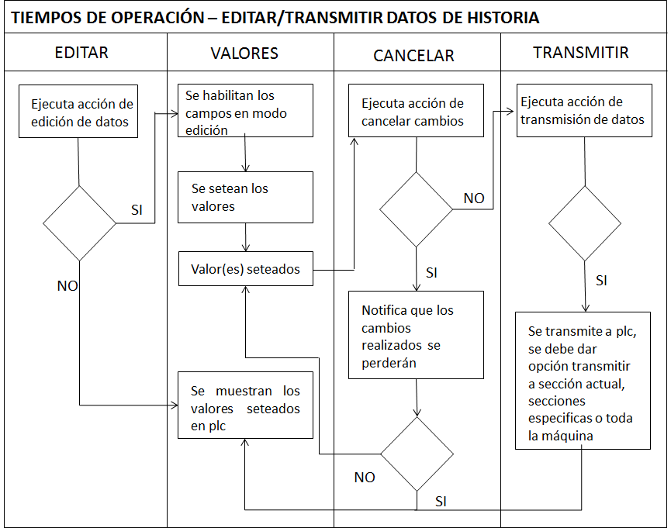

### Descripción del Proceso

El proceso está compuesto por dos (2) opciones de navegación; por sección/máquina y por eventos además de cinco (5) acciones principales (editar, cancelar, transmitir, grabar historia y cargar historia).

Al acceder a la pantalla de *tiempos de operación* se mostrarán datos provenientes de base de datos y plc. Estará seleccionada por defecto la primera sección operativa de izquierda a derecha y el primer evento del tipo de proceso (Ev.1); serán estas las condiciones para mostrar las señales correspondientes a ese evento según el tipo de proceso que se haya configurado en *cambio de moldura*.

Al navegar por las diferentes secciones operativas de la máquina se mantendrá está lógica de negocio.

Las acciones que podrán ejecutarse en esta pantalla se listan a continuación al igual que la lógica que las rige:

**Editar:**

* Se habilitan los campos en modo de edición.
* Se setean valores de tiempos numéricos por evento y/o por totales.
* Se realizan los cálculos según la lógica de algoritmos regida por el tipo de proceso.
* Se validan los valores calculados (validación de máximos y mínimos).
* Se identifican a nivel numérico las celdas que fueron afectadas al modificar los valores.
* Al navegar entre los diferentes eventos del tipo de proceso, se deben mantener los valores seteados.

**Transmitir:**

* Se definen las secciones a las cuales se desean transmitir los datos.
* Se notifica al usuario que modificarán los datos actuales.
* El usuario confirma la acción.
* Se notifica al usuario que la acción se ejecutó satisfactoriamente.
* Se muestran los datos seteados en PLC.

**Cancelar:**

* Se notifica al usuario que perderá los cambios realizados.
* El usuario confirma la acción.
* Se muestran los datos seteados en PLC.

**Grabar historia:**

Pendiente por definir requerimientos

**Cargar Historia:**

Pendiente por definir requerimientos

# Wireframes

## Tiempos de Operación

Tiempos de Operación representa la pantalla en la que se setearan los valores de tiempos asociados a la producción; en ella se definen los tiempos en los que actuaran los diferentes mecanismos que componen una sección.

#### Componentes Principales

|  |  |  |  |  |
| --- | --- | --- | --- | --- |
| Nombre | Tipo | Valor por Defecto | Acción | Redirecciona a |
| Secciones | Botón |  | Filtro |  |
| Eventos, Independientes, Especiales | Botón |  | Filtro |  |
| Tiempos por Evento | Número |  | Setea el valor de la señal |  |
| Tiempos por Totales | Número |  | Setea el valor de la señal |  |
| Editar | Botón |  | Habilita los campos en modo edición |  |
| Transmitir | Botón |  | Transmite los valores de tiempo por totales al PLC |  |
| Cancelar | Botón |  | Revierte los cambios realizados por el usuario |  |
| Grabar historia | Botón |  | Guarda los datos asociados a la historia |  |
| Cargar historia | Botón |  | Carga los valores de una historia previamente guardada. |  |

#### Estado

Esta pantalla sirve para definir los tiempos por eventos y totales de una historia, representa la *receta de fabricación* de las botellas; en ella se definen los tiempos de acción de los mecanismos (entra y corta) que componen una sección de la máquina IS.

El *Super Admin* configura in house la información correspondiente a: Tipos de Proceso, Configuración de Línea, y una configuración inicial para Cambio de Moldura. Ya en planta, el usuario *Supervisor* puede modificar la configuración inicial realizada *in house* en Cambio de Moldura.

El usuario Operador, accede a la pantalla *Tiempos de Operación*, en la que por defecto vendrán seleccionadas la primera sección operativa (de izquierda a derecha de la máquina) y el primer evento del tipo de proceso (Ev.1). Se mostrarán los valores de tiempos por eventos y totales de la máquina y la representación gráfica de estos.

Se presentarán al usuario los botones Editar (habilitado por defecto), Cancelar (deshabilitado), Transmitir (deshabilitado), Grabar historia (deshabilitado), Cargar historia (deshabilitado).

Para modificar los valores por eventos y/o por totales de una sección, el usuario hará click en el botón Editar; los campos por eventos y por totales de las señales de la sección se pondrán en modo edición. Los botones Cancelar, Transmitir, Grabar historia y Cargar historia se habilitarán y el botón Editar se deshabilitará.

El usuario podrá modificar el valor por evento o por total de la(s) señal(es) que desee; a nivel sección cualquier cambio realizado será reflejado a nivel gráfico. Se deben validar los valores seteados por el usuario (validación de máximos y mínimos).

Si el usuario desea cancelar los cambios realizados, hace click sobre el botón Cancelar y el sistema muestra una notificación al usuario que perderá los cambios realizados. Si hace click en Si se eliminan los cambios realizados, si hace click en No, se mantienen los cambios.

Para transmitir los cambios realizados (enviar a plc), el usuario hace click en el botón Transmitir; el sistema debe presentar las opciones de:

* Enviar a sección actual.
* Enviar a secciones particulares.
* Enviar a toda la máquina.

Dado que el tipo de proceso puede ser diferente por sección, para las dos (2) últimas opciones se debe validar que las secciones a las que se van a transmitir los datos tengan el mismo tipo de proceso que la sección desde la que se realizan los cambios.

Una vez realizada la transmisión de datos, el sistema debe mostrar al usuario una notificación indicando que la acción se ejecutó de manera satisfactoria y mostrará la pantalla con los últimos cambios transmitidos.

Los datos correspondientes a tiempos por totales deben ser tratados para convertirlos a pulsos antes de ser enviados al PLC.

#### Permisos por Rol

Pendiente por definir para todas las pantallas

#### Diagrama Base

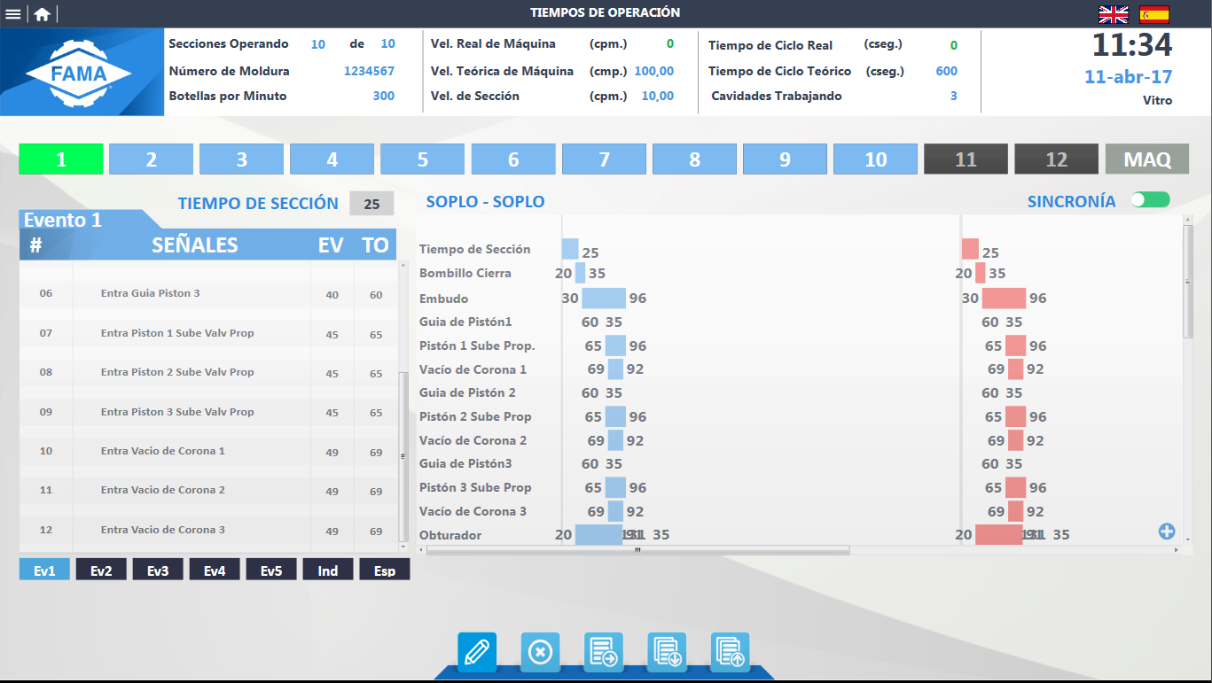

# Casos de Uso

## Caso de Uso Tiempos de Operación

Diagrama de Caso de Uso

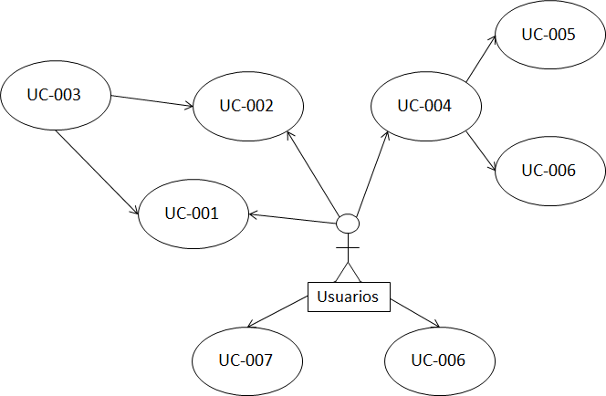

**Actores**

* **Super Admin**: Acceso a todas las funcionalidades que componen el administrador de procesos. Este usuario es quien hace la configuración inicial de la máquina IS *in house*
* **Administrador**: Acceso a funcionalidades que permitirán la administración básica de la información que garantice la operación del HMI en la planta.
* **Supervisor**: Acceso a la aplicación, configuración y definición de parámetros del proceso productivo.
* **Operador**: Acceso a la aplicación, definición de parámetros del proceso productivo.

## Mapa de Casos de Uso vs. Requerimientos Funcionales

|  |  |  |  |  |  |
| --- | --- | --- | --- | --- | --- |
| **Id. Caso de Uso** | **Nombre del Caso de Uso** | **Id. FR** | | **Pantalla** | **N° Pantalla** |
| UC -001 | Navegación a nivel sección | | FR01,FR03, FR04 | Tiempos de Operación | 12 |
| UC-002 | Navegación a nivel máquina | | FR02,FR03, FR04 | Tiempos de Operación | 12 |
| UC-003 | Navegación de eventos por tipo de proceso, señales independientes y señales especiales | | FR03, FR04 | Tiempos de Operación | 12 |
| UC-004 | Editar valores de tiempo por eventos y por totales | | FR05 | Tiempos de Operación | 12 |
| UC-005 | Cancelar cambios | | FR06, FR04 | Tiempos de Operación | 12 |
| UC-006 | Transmitir datos | | FR07, FR04 | Tiempos de Operación | 12 |
| UC-007 | Grabar historia | | FR08 | Tiempos de Operación | 12 |
| UC-008 | Cargar historia | | FR09 | Tiempos de Operación | 12 |

## Casos de Uso

Documentación de Casos de Uso

|  |  |
| --- | --- |
| **ID** | **UC-001** |
| **Nombre** | Navegación por secciones. |
| **Objetivo** | Navegar por las diferentes secciones operativas de la máquina IS y visualizar los datos numéricos y gráficos correspondientes a los tiempos por evento y por totales de las señales asociadas a un tipo de proceso. |
| **Actores** | Administrador, Supervisor, Operador |
| **Precondiciones** | El usuario debe estar registrado en base de datos y tener un rol válido asignado. |
| **Post Condiciones** | * El usuario ingresa en la aplicación y puede acceder a las funcionalidades y opciones según su perfil de usuario. * Mostrar las señales asociadas al tipo de proceso y sus valores numéricos por evento y por total según el evento, señal independiente o señal especial que se encuentre seleccionada. |
| **Flujo Básico** | * El usuario ingresa a la pantalla de Tiempos de Operación. * El sistema selecciona por defecto la primera sección operativa de izquierda a derecha. (**BR01**) * El sistema selecciona por defecto el primer evento por tipo de proceso (Ev.1). (**BR02**) * El sistema muestra las señales asociadas al tipo de proceso asignado a cada sección y al evento. (**A1/A2**) * El sistema muestra los valores numéricos de tiempos por eventos y por totales. * El sistema muestra los valores gráficos de los tiempos totales de las señales. * El sistema presenta al usuario los botones de: Editar, Cancelar, Transmitir, Grabar historia y Cargar historia. |
| **Flujo Alternativo** | **A1.** El usuario navega entre las diferentes secciones operativas de la máquina.  **A2**. El usuario navega entre los diferentes eventos por tipo de proceso, señales independientes y/o señales especiales. |
| **Puntos de Extensión** |  |
| **Reglas de Negocio** | **BR01.** Cada sección tendrá un tipo de proceso asociado. El tipo de proceso puede ser igual o no entre las diferentes secciones operativas de la máquina IS.  **BR02.** Cada tipo de proceso tiene eventos, señales independientes y señales especiales asociadas. Para cada tipo de proceso puede existir una configuración diferente. |
| **Requerimientos No Funcionales** |  |
| **Usabilidad** | **FR13, FR14.** |
| **Requerimiento** | **FR01, FR03, FR04.**  **NR01, NR02.** |

|  |  |
| --- | --- |
| **ID** | **UC-002** |
| **Nombre** | Navegación a nivel máquina. |
| **Objetivo** | Visualizar los datos numéricos correspondientes a los tiempos por evento y por totales de las señales de todas las secciones físicas de la máquina IS. |
| **Actores** | Administrador, Supervisor, Operador |
| **Precondiciones** | El usuario debe estar registrado en base de datos y tener un rol válido asignado. |
| **Post Condiciones** | * El usuario ingresa en la aplicación y puede acceder a las funcionalidades y opciones según su perfil de usuario. * Mostrar las señales asociadas al tipo de proceso y sus valores numéricos por evento y por total según el evento, señal independiente o señal especial que se encuentre seleccionada. |
| **Flujo Básico** | * El usuario selecciona la opción *Nivel Máquina*. * El usuario selecciona en un combo el tipo de proceso por el cuál desea realizar el filtrado de datos. * El sistema selecciona por defecto el primer evento por tipo de proceso (Ev.1). (**A1/BR01**) * El sistema muestra los valores numéricos de tiempos por eventos y por totales de todas las secciones operativas de la máquina que tienen asociado el tipo de proceso seleccionado en el combo. * El sistema presenta al usuario los botones de: Editar, Cancelar, Transmitir, Grabar historia y Cargar historia. |
| **Flujo Alternativo** | **A1**. El usuario navega entre los diferentes eventos por tipo de proceso, señales independientes y/o señales especiales. |
| **Puntos de Extensión** |  |
| **Reglas de Negocio** | **BR01.** Cada tipo de proceso tiene eventos, señales independientes y señales especiales asociadas. Para cada tipo de proceso puede existir una configuración diferente. |
| **Requerimientos No Funcionales** |  |
| **Usabilidad** | **FR13, FR14.** |
| **Requerimiento** | **FR02, FR03, FR04.**  **NR01, NR02.** |

|  |  |
| --- | --- |
| **ID** | **UC-003** |
| **Nombre** | Navegación de eventos por tipo de proceso, señales independientes y señales especiales. |
| **Objetivo** | Visualizar los datos numéricos correspondientes a los tiempos por evento y por totales de las señales a nivel sección o a nivel máquina según el tipo de proceso y el evento, señal especial o señal independiente seleccionada. |
| **Actores** | Administrador, Supervisor, Operador. |
| **Precondiciones** | Haberse ejecutado el **UC-001** o el **UC-002** |
| **Post Condiciones** | Mostrar las señales asociadas al tipo de proceso y sus valores numéricos por evento y por total según el evento, señal independiente o señal especial que se encuentre seleccionada. |
| **Flujo Básico** | * El usuario selecciona un evento, señal independiente o señal especial. (**A1/BR01**) * El sistema muestra los valores numéricos de tiempos por eventos y por totales. |
| **Flujo Alternativo** | **A1**. El usuario navega entre los diferentes eventos por tipo de proceso, señales independientes y/o señales especiales. |
| **Puntos de Extensión** |  |
| **Reglas de Negocio** | **BR01.** Cada tipo de proceso tiene eventos, señales independientes y señales especiales asociadas. Para cada tipo de proceso puede existir una configuración diferente. |
| **Requerimientos No Funcionales** |  |
| **Usabilidad** | **FR13, FR14.** |
| **Requerimiento** | **FR01, FR02, FR03, FR04.**  **NR01, NR02.** |

|  |  |
| --- | --- |
| **ID** | **UC-004** |
| **Nombre** | Editar valores de tiempo por eventos y por totales. |
| **Objetivo** | Modificar los valores de tiempo por eventos y/o por totales y que se actualicen los valores según sus algoritmos. |
| **Actores** | Administrador, Supervisor, Operador. |
| **Precondiciones** | Haberse ejecutado el **UC-001** o el **UC-002**. |
| **Post Condiciones** | * Hacer click en el botón *Editar*. * Mostrar en modo de edición los valores de tiempos por eventos y por totales de las señales según el tipo de proceso y el evento, señal independiente o señal especial que se encuentre seleccionada. |
| **Flujo Básico** | * El usuario selecciona el evento, señal especial o señal independiente deseada. (**A1**) * El usuario modifica los valores de tiempo por evento y/o por total requerido. (**A2/FR10**) * El sistema hace el cálculo de los valores por evento y/o total de las señales según su dependencia. |
| **Flujo Alternativo** | **A1**. El usuario navega entre los diferentes eventos por tipo de proceso, señales independientes y/o señales especiales.  **A2.** El usuario puede modificar los valores de tiempos de las señales a nivel gráfico y estos deben reflejarse a nivel numérico. |
| **Puntos de Extensión** |  |
| **Reglas de Negocio** | **FR10.** |
| **Requerimientos No Funcionales** |  |
| **Usabilidad** | **FR13, FR14, FR15, FR17.** |
| **Requerimiento** | **FR01, FR02, FR03, FR04.**  **NR01, NR02.** |

|  |  |
| --- | --- |
| **ID** | **UC-005** |
| **Nombre** | Cancelar Cambios |
| **Objetivo** | Revertir los cambios realizados. |
| **Actores** | Administrador, Supervisor, Operador. |
| **Precondiciones** | Haberse ejecutado el **UC-004**. |
| **Post Condiciones** | * Hacer click en el botón *Cancelar*. |
| **Flujo Básico** | * Desplegar un mensaje al usuario indicando que se perderán los cambios realizados. * El usuario presiona *Ok*. (**A1**) * El sistema revierte los cambios. * El sistema muestra los valores provenientes del PLC. |
| **Flujo Alternativo** | * **A1.** El usuario presiona *Cancelar* y el sistema mantiene los cambios realizados. |
| **Puntos de Extensión** |  |
| **Reglas de Negocio** |  |
| **Requerimientos No Funcionales** |  |
| **Usabilidad** | **FR13, FR14, FR15, F17.** |
| **Requerimiento** | **FR04, FR06.**  **NR01, NR02.** |

|  |  |
| --- | --- |
| **ID** | **UC-006** |
| **Nombre** | Transmitir Datos |
| **Objetivo** | Transmitir a los PLC los tiempos totales de las señales de las secciones operativas de una máquina IS. |
| **Actores** | Administrador, Supervisor, Operador. |
| **Precondiciones** | Haberse ejecutado el **UC-004**. |
| **Post Condiciones** | * Hacer click en el botón *Transmitir.* |
| **Flujo Básico** | * El usuario indica a que secciones desea transmitir los datos. (**FR11**) * El sistema despliega un mensaje al usuario indicando que los datos serán transmitidos. * El usuario presiona *Ok*. (**A1**) * El sistema procesa los datos. (**FR12**) * El sistema despliega un mensaje al usuario indicando que la transmisión se realizó de manera satisfactoria. * El sistema muestra los valores seteados en el PLC. |
| **Flujo Alternativo** | * **A1.** El usuario presiona *Cancelar*, el sistema no transmite los datos al PLC. |
| **Puntos de Extensión** |  |
| **Reglas de Negocio** | **FR11, FR12.** |
| **Requerimientos No Funcionales** | **NR07.** |
| **Usabilidad** | **FR13, FR14, FR15, F17.** |
| **Requerimiento** | **FR04, FR06.**  **NR01, NR02, NR03, NR04, NR05.** |